MỤC LỤC

MỞ ĐẦU SINH HỌC. ĐẠI CƯƠNG VỀ GIỚI THỰC VẬT 4

Bài 1: Đặc điểm của cơ thể sống 4

Bài 2: Nhiệm vụ của sinh học 6

Bài 3: Đặc điểm chung của thực vật 9

Bài 4: Có phải tất cả thực vật đều có hoa 11

Đề kiểm tra một tiết Chương mở đầu 14

CHUYÊN ĐỀ I. TẾ BÀO THỰC VẬT 20

Bài 5: Thực hành - Kính lúp, kính hiển vi và cách sử dụng 20

Bài 6: Quan sát tế bào thực vật 22

Bài 7: Cấu tạo tế bào thực vật 23

Bài 8: Sự lớn lên và phân chia của tế bào 25

Đề kiểm tra một tiết Chương 1 28

CHƯƠNG II: RỄ 33

Bài 9: Các loại rễ, các miền của rễ 33

Bài 10: Cấu tạo miền hút của rễ 35

Bài 11: Sự hút nước và muối khoáng của rễ 37

Bài 12: Biến dạng của rễ 40

Đề kiểm tra một tiết Chương 2 42

CHƯƠNG III: THÂN 48

Bài 13: Cấu tạo ngoài của thân 48

Bài 14: Thân dài ra do đâu? 50

Bài 15: Cấu tạo trong của thân non 52

Bài 16: Thân to ra do đâu? 56

Bài 17: Vận chuyển các chất trong thân 59

Bài 18: Thực hành – Quan sát biến dạng của thân 62

Đề kiểm tra một tiết Chương 3 (Đề số 1) 64

Đề kiểm tra một tiết Chương 3 (Đề số 2) 68

CHƯƠNG IV: LÁ 73

Bài 19: Đặc điểm ngoài của lá 73

Bài 20: Cấu tạo trong của phiến lá 76

Bài 21: Quang hợp 79

Bài 22: Ảnh hưởng của các điều kiện bên ngoài 82

Bài 23: Cây hô hấp không? 85

Bài 24: Phần lớn nước vào cây đi đâu? 88

Bài 25: Biến dạng của lá 90

Đề kiểm tra một tiết Chương 4 (Đề số 1) 94

Đề kiểm tra một tiết Chương 4 (Đề số 2) 98

CHƯƠNG V: SINH SẢN SINH DƯỠNG 103

Bài 26: Sinh sản sinh dưỡng tự nhiên 103

Bài 27: Sinh sản sinh dưỡng do người 105

Đề kiểm tra một tiết Chương 5 109

CHƯƠNG VI: HOA VÀ SINH SẢN HỮU TÍNH 113

Bài 28: Cấu tạo và chức năng của hoa 113

Bài 29: Các loại hoa 115

Bài 30: Thụ phấn 118

Bài 31: Thụ tinh kết quả và tạo hóa 122

Đề kiểm tra một tiết Chương 6 124

CHƯƠNG VII: QUẢ VÀ HẠT 129

Bài 32: Các loại quả 129

Bài 33: Hạt và các bộ phận của hạt 131

Bài 34: Phát tán của quả và hạt 133

Bài 35: Những điều kiện cần cho hạt nảy mầm 136

Bài 36: Tổng kết về cây có hoa 139

Đề kiểm tra mọt tiết Chương 7 (Đề số 1) 142

Đề kiểm tra một tiết Chương 7 (Đề số 2) 147

CHƯƠNG VIII: CÁC NHÓM THỰC VẬT 152

Bài 37: Tảo 152

Bài 38: Rêu - cây rêu 155

Bài 39: Quyết - Cây dương xỉ 158

Bài 40: Hạt trần - Cây thông 162

Bài 41: Hạt kín - Đặc điểm của thực vật hạt kín 165

Bài 42: Lớp hai lá mầm và lớp một lá mầm 167

Bài 43: Khái niệm sơ lược về phân loại thực vật 170

Bài 44: Sự phát triển của giới thực vật 172

Bài 45: Nguồn gốc cây trồng 174

Đề kiểm tra một tiết Chương 8 (Đề số 1) 177

Đề kiểm tra một tiết Chương 8 (Đề số 2) 181

CHƯƠNG IX: VAI TRÒ CỦA THỰC VẬT 186

Bài 46: Thực vật góp phần điều hòa khí hậu 186

Bài 47: Thực vật bảo vệ đất và nguồn nước 189

Bài 48: Vai trò của thực vật đối với động vật và đối với đời sống con người 192

Bài 49: Bảo vệ sự đa dạng của thực vật 196

Đề kiểm tra một tiết Chương 9 199

CHƯƠNG X: VI KHUẨN – NẤM – ĐỊA Y 205

Bài 50: Vi khuẩn 205

Bài 51: Nấm 208

Bài 52: Địa y 212

Đề kiểm tra một tiết Chương 10 215

KIỂM TRA HỌC KÌ 220

Đề kiểm tra Sinh học 6 học kì 1 (Đề 1) 220

Đề kiểm tra Sinh học 6 học kì 1 (Đề 2) 222

Đề kiểm tra Sinh học 6 học kì 1 (Đề 3) 224

Đề kiểm tra Sinh học 6 học kì 1 (Đề 4) 226

Đề kiểm tra Sinh học 6 học kì 1 (Đề 5) 229

Đề kiểm tra Sinh học 6 học kì 2 (Đề 1) 230

Đề kiểm tra Sinh học 6 học kì 2 (Đề 2) 232

Đề kiểm tra Sinh học 6 học kì 2 (Đề 3) 233

Đề kiểm tra Sinh học 6 học kì 2 (Đề 4) 235

Đề kiểm tra Sinh học 6 học kì 2 (Đề 5) 236

# MỞ ĐẦU SINH HỌC. ĐẠI CƯƠNG VỀ GIỚI THỰC VẬT

## Bài 1: Đặc điểm của cơ thể sống

**A. Phương pháp giải**

**1. Nhận dạng vật sống và vật không sống**

**\* Quan sát môt trường xung quanh:**

- Con gà, cây đậu: lấy các chất dinh dưỡng, nước và loại bỏ các chất thải ra ngoài để sống**.**

- Sau thời gian nuôi: con gà, cây đậu đều lớn lên, hòn đá không lớn lên**.**

**\* Phân biệt vật sống và vật không sống**

- Vật sống: Lớn lên và sinh sản**.** Ví dụ: Các loài động vật, cây cối, vi khuẩn,**. . .**

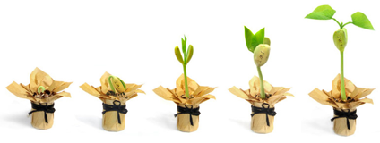

- Vật không sống: Không thể lớn lên dù có thể có sự trao đổi chất với môi trường**.** Ví dụ: Cây nến, cái bút**. . . .**



**2. Đặc điểm của cơ thể sống**

- Có sự trao đổi chất với môi trường (Lấy các chất cần thiết và loại bỏ các chất thải ra ngoài) thì mới tồn tại được**.**

- Lớn lên và sinh sản**.**

**B. Bài tập rèn luyện kĩ năng**

**Câu 1.** Vật nào dưới đây là vật sống ?

**A.** Cây chúc       **B.** Cây chổi **C.** Cây kéo       **D.** Cây vàng

**Hướng dẫn giải:**

**Đáp án: A**

Giải thích: Vật sống có sự trao đổi chất với môi trường để lớn lên và sinh sản: hoa hồng, con mèo, cây chúc…

**Câu 2.** Vật sống khác vật không sống ở đặc điểm nào dưới đây ?

**A.** Có khả năng hao hụt trọng lượng **B.** Có khả năng thay đổi kích thước

**C.** Có khả năng sinh sản **D.** Tất cả các phương án đưa ra

**Hướng dẫn giải:**

**Đáp án: C**

Giải thích: Vật sống và vật không sống khác nhau ở vật sống có khả năng sinh sản còn vật không sống có thể bị thay đổi về kích thước và trọng lượng nhưng không có khả năng sinh sản**.**

**Câu 3.** Vật nào dưới đây có khả năng lớn lên ?

**A.** Con mèo       **B.** Cục sắt **C.** Viên sỏi       **D.** Con đò

**Hướng dẫn giải:**

**Đáp án: A**

Giải thích: Vật có thể lớn lên là con mèo**.** Sau 1 thời gian chăm sóc và nuôi dưỡng, con mèo sẽ lớn lên và có khả năng sinh sản**.**

**Câu 4.** Sự tồn tại của vật nào dưới đây không cần đến sự có mặt của không khí ?

**A.** Con ong       **B.** Con sóc **C.** Con thoi       **D.** Con thỏ

**Hướng dẫn giải:**

**Đáp án: C**

Giải thích: Vật không sống tồn tại không cần sự có mặt của không khí: con thoi, viên đá…

**Câu 5.** Hiện tượng nào dưới đây phản ánh sự sống ?

**A.** Cá trương phình và trôi dạt vào bờ biển **B.** Chồi non vươn lên khỏi mặt đất

**C.** Quả bóng tăng dần kích thước khi được thổi **D.** Chiếc bàn bị mục ruỗng

**Hướng dẫn giải:**

**Đáp án: B**

Giải thích: Sự sống xảy ra khi có sự trao đổi chất với môi trường giúp chúng lớn lên**.**

**Câu 6.** Để sinh trưởng và phát triển bình thường, cây xanh cần đến điều kiện nào sau đây ?

**A.** Nước và muối khoáng **B.** Khí ôxi

**C.** Ánh sáng **D.** Tất cả các phương án đưa ra

**Hướng dẫn giải:**

**Đáp án: D**

Giải thích: Để sinh trưởng và phát triển bình thường, cây xanh cần các chất dinh dưỡng để sống: nước, muối khoáng, ánh sáng để quang hợp, khí ôxi để hô hấp**.**

**Câu 7.** Trong các đặc điểm sau, có bao nhiêu đặc điểm có ở mọi vật sống ?

1**.** Sinh sản

2**.** Di chuyển

3**.** Lớn lên

4**.** Lấy các chất cần thiết

5**.** Loại bỏ các chất thải

**A.** 4       **B.** 3 **C.** 2       **D.** 5

**Hướng dẫn giải:**

**Đáp án: A**

Giải thích: Mọi cơ thể sống đều có các quá trình lấy các chất cần thiết và thải các chất thải để lớn lên và sinh sản**.** Ở động vật còn có thể di chuyển, nhưng hầu hết thực vật không có khả năng di chuyển**.**

**Câu 8.** Nếu đặt vật vào môi trường đất ẩm, dinh dưỡng dồi dào và nhiệt độ phù hợp thì vật nào dưới đây có thể lớn lên ?

**A.** Cây bút       **B.** Con dao **C.** Cây bưởi       **D.** Con diều

**Hướng dẫn giải:**

**Đáp án: C**

Giải thích: Nếu đặt vật vào môi trường đất ẩm, dinh dưỡng dồi dào và nhiệt độ phù hợp thì vật sống có thể lớn lên: cây mướp, cây ngô, cây bưởi, con cá chép…

**Câu 9.** Điều kiện tồn tại của vật nào dưới đây có nhiều sai khác so với những vật còn lại ?

**A.** Cây nhãn       **B.** Cây na **C.** Cây cau       **D.** Cây kim

**Hướng dẫn giải:**

**Đáp án: D**

Giải thích: Các vật ở đây so sánh với nhau ở vật sống và vật không sống:

+ Vật sống: cây nhãn, cây na, cây cau

+ Vật không sống: cây kim**.**

**Câu 10.** Vật sống có thể trở thành vật không sống nếu sinh trưởng trong điều kiện nào dưới đây ?

**A.** Thiếu dinh dưỡng **B.** Thiếu khí cacbônic **C.** Thừa khí ôxi **D.** Vừa đủ ánh sáng

**Hướng dẫn giải:**

**Đáp án: A**

Giải thích: Vật sống nếu thiếu chất dinh dưỡng sẽ làm chúng ngày càng suy yếu và dần dần sẽ chết**.**

## Bài 2: Nhiệm vụ của sinh học

**A. Phương pháp giải**

**1. Sinh vật trong tự nhiên**

**a) Đa dạng của thế giới sinh vật**



- Sinh vật trong tự nhiên rất đa dạng và phong phú**.**

- Sinh vật trong tự nhiên có ảnh hưởng đến đời sống của con người**.**

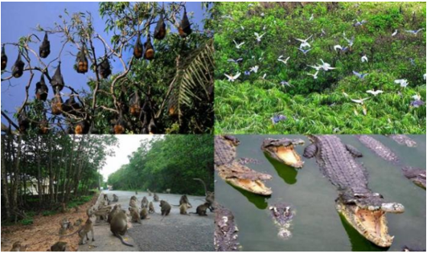

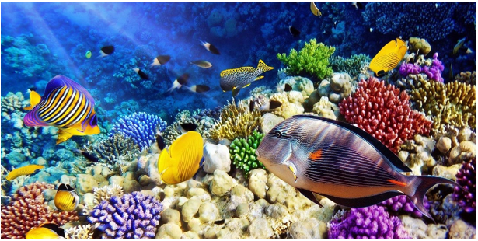

**b) Các nhóm sinh vật trong tự nhiên:**

- Sinh vật trong tự nhiên bao gồm các nhóm lớn sau: Vi khuẩn, Nấm, Thực vật và Động vật,…

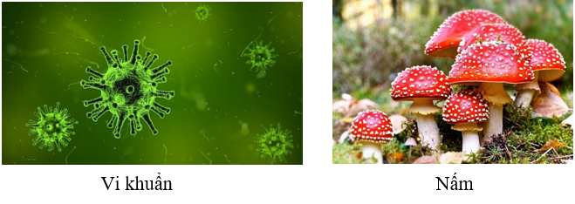

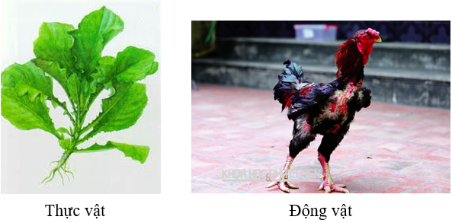

**2. Nhiệm vụ của sinh học**



* Nhiệm vụ của Sinh học:

Nghiên cứu đặc điểm cấu tạo và hoạt động sống, các điều kiện sống của các mối quan hệ giữa các sinh vật với nhau và với môi trường ngoài, tìm cách sử dụng hợp lý chúng, phục vụ đời sống con người**.**

* Nhiệm vụ của thực vật học:

- Nghiên cứu hình thái, cấu tạo, hoạt động sống của thực vật**.**

- Nghiên cứu đa dạng của thực vật và sự phát triển của chúng qua các nhóm thực vật khác nhau**.**

**B. Bài tập rèn luyện kĩ năng**

**Câu 1.** Sinh vật nào dưới đây không có khả năng di chuyển ?

**A.** Cây chuối **B.** Con cá **C.** Con thằn lằn **D.** Con báo

**Hướng dẫn giải:**

**Đáp án: A**

Giải thích: Thực vật không có khả năng di chuyển: cây mít, cây bưởi, cây chuối… Động vật có khả năng di chuyển: con mèo, con vịt…

**Câu 2.** Sinh học không có nhiệm vụ nào dưới đây ?

**A.** Nghiên cứu về mối quan hệ giữa các loài với nhau và với môi trường sống

**B.** Nghiên cứu về đặc điểm cấu tạo và hoạt động sống của sinh vật

**C.** Nghiên cứu về điều kiện sống của sinh vật

**D.** Nghiên cứu về sự di chuyển của các hành tinh của hệ Mặt Trời**.**

**Hướng dẫn giải:**

**Đáp án: D**

Giải thích: Sinh học nghiên cứu về mối quan hệ giữa các loài với nhau và với môi trường sống, về đặc điểm cấu tạo và hoạt động sống của sinh vật, về điều kiện sống của sinh vật và không nghiên cứu về sự di chuyển của các hành tinh của hệ Mặt Trời**.**

**Câu 3.** Sinh vật nào dưới đây là vật chủ trung gian truyền bệnh sốt xuất huyết cho con người ?

**A.** Ruồi nhà       **B.** Muỗi vằn **C.** Ong mật       **D.** Chuột chũi

**Hướng dẫn giải:**



**Đáp án: B**

Giải thích: muỗi vằn là vật chủ trung gian truyền bệnh sốt xuất huyết cho con người

**Câu 4.** Lá của loại cây nào dưới đây được sử dụng làm thức ăn cho con người ?

**A.** Lá ngón       **B.** Lá trúc đào **C.** Lá gai       **D.** Lá xà cừ

**Hướng dẫn giải:**

**Đáp án: C**

Giải thích: Con người sử dụng lá gai để làm bánh gai**.**

**Câu 5.** Nhóm nào dưới đây gồm những loài động vật có ích đối với con người ?

**A.** Cóc, thạch sùng, mèo, ngan, cú mèo**. B.** Ruồi nhà, vịt, lợn, sóc, báo**.**

**C.** Ong, ve sầu, muỗi, rắn, bọ ngựa**. D.** Châu chấu, chuột, bò, ngỗng, nai**.**

**Hướng dẫn giải:**

**Đáp án: A**

Giải thích: Một số loài động vật có ích đối với con người: cóc, thạch sùng, mèo, ngan, cú mèo giúp để lấy thịt, bắt muỗi**.** sâu bọ, chuột…

**Câu 6.** Sinh vật nào dưới đây được xếp vào nhóm thực vật ?

**A.** Con bọ cạp       **B.** Con hươu **C.** Cây con khỉ       **D.** Con chồn

**Hướng dẫn giải:**

**Đáp án: C**

Giải thích: cây con khỉ là thực vật**.**

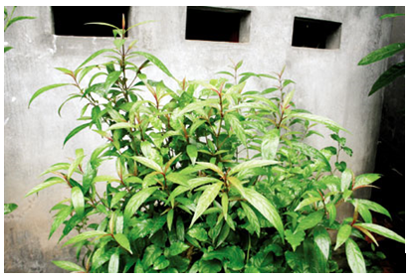

**Câu 7.** Theo phân loại học, “cây” nào dưới đây không được xếp cùng nhóm với những cây còn lại ?

**A.** Cây nấm       **B.** Cây táu **C.** Cây roi       **D.** Cây gấc

**Hướng dẫn giải:**

**Đáp án: A**

Giải thích: Theo phân loại học, cây táu, cây roi, cây gấc được xếp vào nhóm Thực vật**.** Cây nấm được xếp khác nhóm với những cây bên trên: nhóm Nấm**.**

**Câu 8.** Sinh vật nào dưới đây vừa không phải là thực vật, vừa không phải là động vật ?

**A.** Cây xương rồng **B.** Vi khuẩn lam **C.** Con thiêu thân **D.** Con tò vò

**Hướng dẫn giải:**

**Đáp án: B**

Giải thích: Sinh vật nào dưới đây vừa không phải là thực vật, vừa không phải là động vật là vi khuẩn lam**.** Chúng có kích thước rất nhỏ bé và được xếp vào nhóm Vi khuẩn**.**

**Câu 9.** Cặp nào dưới đây gồm hai loài thực vật có môi trường sống tương tự nhau ?

**A.** Rau dừa nước và rau mác **B.** Rong đuôi chó và rau sam

**C.** Bèo tây và hoa đá **D.** Bèo cái và lúa nương

**Hướng dẫn giải:**

**Đáp án: A**

Giải thích: Môi trường sống của thực vật rất đa dạng và phong phú: Môi trường ở cạn: rau dừa nước và rau má**.**

**Câu 10.** Chương trình Sinh học ở cấp Trung học cơ sở không tìm hiểu về vấn đề lớn nào sau đây ?

**A.** Thực vật **B.** Di truyền và biến dị

**C.** Địa lý sinh vật **D.** Cơ thể người và vệ sinh

**Hướng dẫn giải:**

**Đáp án: C**

## Bài 3: Đặc điểm chung của thực vật

**A. Phương pháp giải**



**1. Sự đa dạng và phong phú của Thực vật**

Thực vật trong thiên nhiên rất đa dạng và phong phú**.**

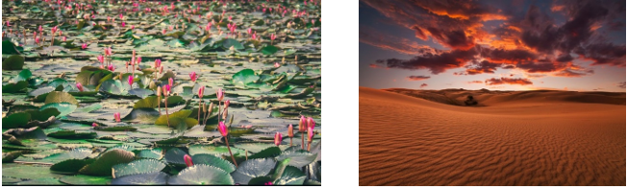

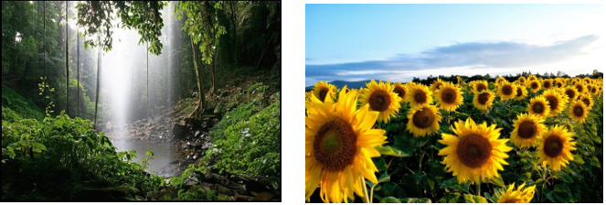

**2. Đặc điểm chung của thực vật**

Thực vật tuy đa dạng nhưng chúng có một số đặc điểm chung:

- Tự tổng hợp được chất hữu cơ**.**

- Phần lớn không có khả năng di chuyền**.**

- Phản ứng chậm với các kích thích từ bên ngoài**.**

**B. Bài tập rèn luyện kĩ năng**

**Câu 1.** Chọn số liệu thích hợp để điền vào chỗ trống trong câu sau**:** Thực vật trên Trái Đất hiện có khoảng trên … loài**.**

**A.** 300 000       **B.** 1 000 000 **C.** 800 000       **D.** 300 000

**Hướng dẫn giải:**

**Đáp án: D**

Giải thích: SGK trang 11 – Thực vật trên Trái Đất có khoảng 250 000 đến 300 000 loài**.**

**Câu 2.** Cây nào dưới đây thường mọc hoang ở vùng trung du ?

**A.** Cây sim **B.** Cây quế **C.** Cây xương rồng **D.** Cây lá lốt

**Hướng dẫn giải:**

**Đáp án: A**

Giải thích: Cây mọc hoang ở vùng trung du: cây sim

**Câu 3.** Nơi nào dưới đây có hệ thực vật phong phú nhất ?

**A.** Rừng lá kim phương Bắc **B.** Rừng lá rộng ôn đới

**C.** Rừng mưa nhiệt đới **D.** Rừng ngập mặn ven biển

**Hướng dẫn giải:**

**Đáp án: C**

Giải thích: Thực vật phong phú nhất ở rừng mưa nhiệt đới vì nơi đây có khí hậu nóng ẩm, mưa nhiều, thuận lợi cho thực vật sinh trưởng, phát triển và sinh sản**.**

**Câu 4.** Những cây sống trôi nổi trên mặt nước thường có đặc điểm nào dưới đây ?

**A.** Xuất hiện bọt xốp màu trắng **B.** Tua cuốn phát triển mạnh

**C.** Lá tiêu giảm **D.** Rễ phát triển theo chiều sâu

**Hướng dẫn giải:**



**Đáp án: A**

Giải thích: Những cây sống trôi nổi trên mặt nước thường xuất hiện bọt xốp màu trắng, giúp chúng nổi trên mặt nước**.**

**Câu 5.** Đâu không phải là một trong những đặc điểm chung của thực vật ?

**A.** Tự tổng hợp được chất hữu cơ **B.** Chỉ sống ở môi trường trên cạn

**C.** Phần lớn không có khả năng di chuyển **D.** Phản ứng chậm với các kích thích bên ngoài

**Hướng dẫn giải:**

**Đáp án: B**

Giải thích: Đặc điểm chung của thực vật: Tự tổng hợp được chất hữu cơ; Phần lớn không có khả năng di chuyển; Phản ứng chậm với các kích thích bên ngoài – SGK trang 12**.**

**Câu 6.** Khi chạm tay vào lá cây nào dưới đây, chúng sẽ từ từ khép lại ?

**A.** Cây vừng **B.** Cây hồ tiêu **C.** Cây khoai tây **D.** Cây xấu hổ

**Hướng dẫn giải:**

**Đáp án: D**

Giải thích: Khi chạm vào lá cây xấu hổ, lá cụp lại – Em có biết? SGK trang 12

**Câu 7.** Nhóm nào dưới đây gồm những cây thích nghi với môi trường khô nóng ở sa mạc ?

**A.** Sen, đậu ván, cà rốt**. B.** Rau muối, cà chua, dưa chuột**.**

**C.** Xương rồng, lê gai, cỏ lạc đà**. D.** Mâm xôi, cà phê, đào**.**

**Hướng dẫn giải:**

**Đáp án: C**

Giải thích: Những cây thích nghi với môi trường khô nóng ở sa mạc: xương rồng, lê gai, cỏ lạc đà vì chúng có thân mọng nước, rễ dài ăn sâu xuống đất**.**

**Câu 8.** Cho các đặc điểm sau**:**

1**.** Lớn lên

2**.** Sinh sản

3**.** Di chuyển

4**.** Tự tổng hợp chất hữu cơ

5**.** Phản ứng nhanh với các kích thích bên ngoài

Có bao nhiêu đặc điểm có ở mọi loài thực vật ?

**A.** 3       **B.** 2 **C.** 4       **D.** 1

**Hướng dẫn giải:**

**Đáp án: A**

Giải thích: Đặc điểm có ở mọi loài thực vật: Lớn lên; sinh sản; có khả năng tự tạo ra chất dinh dưỡng**.**

**Câu 9.** Cây nào dưới đây là cây gỗ sống lâu năm ?

**A.** Xà cừ        **B.** Mướp đắng **C.** Dưa gang       **D.** Lạc

**Hướng dẫn giải:**

**Đáp án: A**

Giải thích: Cây gỗ sống lâu năm có thân to lớn, cứng rắn: cây lim, mít, xà cừ…

**Câu 10.** Thực vật ở nước ta rất phong phú, vậy vì sao chúng ta còn cần phải trồng thêm cây và bảo vệ chúng ?

**A.** Vì thực vật là nguồn thức ăn của nhiều động vật, góp phần tạo ra sự cân bằng sinh thái trong sinh giới**.**

**B.** Vì thực vật mang lại bóng râm, giúp điều hoà không khí thông qua việc làm mát và hấp thụ khí cacbônic, thải khí ôxi**.**

**C.** Vì thực vật cung cấp nguồn lương thực, thực phẩm và nguyên vật liệu cho hoạt động sống của con người**.**

**D.** Tất cả các phương án đưa ra**.**

**Hướng dẫn giải:**



**Đáp án: D**

Giải thích: Thực vật ở nước ta rất phong phú, chúng ta còn cần phải trồng thêm cây và bảo vệ chúng vì

- Là lá phổi xanh của Trái Đất, mang lại bóng râm, giúp điều hoà không khí thông qua việc làm mát và hấp thụ khí cacbônic, thải khí ôxi**.**

- Là nguồn thức ăn của nhiều động vật, góp phần tạo ra sự cân bằng sinh thái trong sinh giới**.**

- Cung cấp nguồn lương thực, thực phẩm và nguyên vật liệu cho hoạt động sống của con người**.**

## Bài 4: Có phải tất cả thực vật đều có hoa

**A. Phương pháp giải**

**1. Thực vật có hoa và thực vật không có hoa**

- Thực vật chia làm 2 nhóm:

   + Thực vật có hoa là những thực vật mà cơ quan sinh sản là hoa, quả, hạt**.**

VD: Sen, mai, mướp, ổi,**. . .**

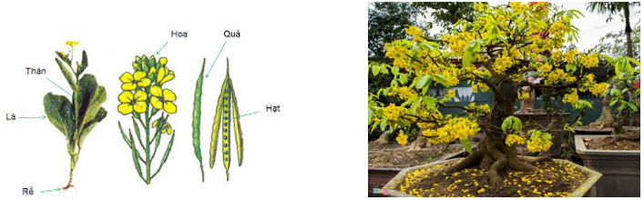

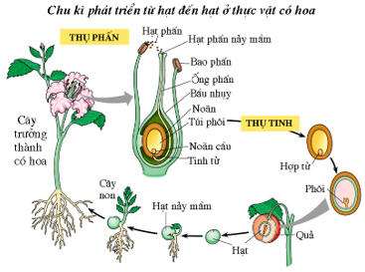

   + Thực vật không có hoa cơ quan sinh sản không phải là hoa, quả**.**

VD: Rêu, rau bợ, dương xỉ, thông, vạn tuế,**. . .**

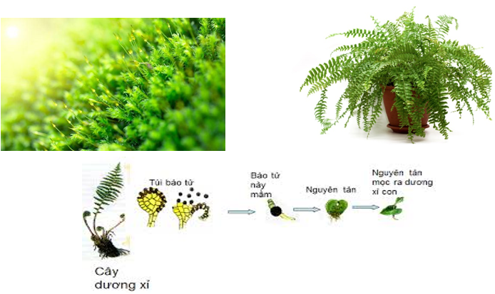

- Cơ thể thực vật có hoa gồm hai loại cơ quan:

   + Cơ quan sinh dưỡng: Rễ, thân, lá, có chức năng chính là nuôi dưỡng cây**.**

   + Cơ quan sinh sản: Hoa, quả, hạt, có chức năng sinh sản, duy trì và phát triển nòi giống**.** Có cây sống trong vòng một năm, có cây sống lâu năm**.**

**2. Cây một năm và cây lâu năm**

- Cây sống trong vòng một năm: Cây khoai tây, cây rau cải, cây su hào…

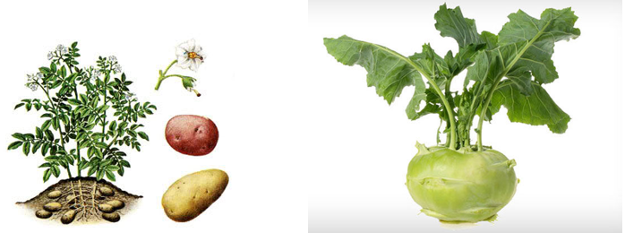

- Cây sống lâu năm: Cây đa, cây xoài,**. .**

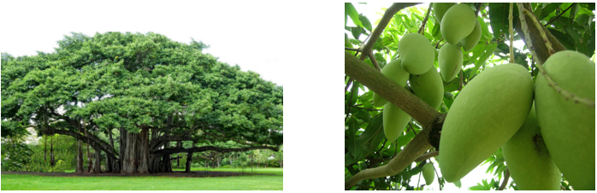**B. Bài tập rèn luyện kĩ năng**



**Câu 1.** Cây nào dưới đây không được xếp vào nhóm thực vật có hoa ?

**A.** Cây dương xỉ **B.** Cây bèo tây **C.** Cây chuối **D.** Cây lúa

**Hướng dẫn giải:**

**Đáp án: A**

Giải thích: Cây dương xỉ là loài thực vật cả đời không có hoa – chúng sinh sản bằng túi bào tử**.**

**Câu 2.** Cây nào dưới đây có hạt nhưng không có quả ?

**A.** Cây chuối       **B.** Cây ngô **C.** Cây thông       **D.** Cây mía

**Hướng dẫn giải:**

**Đáp án: C**

Giải thích: Cây thông là thực vật có hạt được bọc trong vảy mà không được bao trong bầu**.** Cây thông là thực vật hạt trần**.**

**Câu 3.** Nhóm các cơ quan sinh sản của thực vật không bao gồm thành phần nào dưới đây ?

**A.** Hạt       **B.** Hoa **C.** Quả       **D.** Rễ

**Hướng dẫn giải:**

**Đáp án: D**

Giải thích: Các cơ quan sinh sản của thực vật: hoa, quảm hạt**.** Còn các cơ quan sinh dưỡng của thực vật: rễ, thân, lá**.**

**Câu 4.** Cho các cây sau**:**

1**.** Na

2**.** Cúc

3**.** Cam

4**.** Rau bợ

5**.** Khoai tây

Có bao nhiêu cây được xếp vào nhóm thực vật không có hoa ?

**A.** 1       **B.** 2 **C.** 3       **D.** 4

**Hướng dẫn giải:**

**Đáp án: A**

Giải thích: Nhóm thực vật không có hoa: rau bợ**.** Nhóm thực vật có hoa: na, cúc, cam, khoai tây**.**

**Câu 5.** Hạt là cơ quan sinh sản được tìm thấy ở loài thực vật nào dưới đây ?

**A.** Rêu       **B.** Thìa là **C.** Dương xỉ       **D.** Rau bợ

**Hướng dẫn giải:**

**Đáp án: B**

Giải thích: Hạt là cơ quan sinh sản được tìm thấy ở: thìa là**.** Túi bào tử là cơ quan sinh sản của: rêu, dương xỉ, rau bợ**.**

**Câu 6.** Cây nào dưới đây có vòng đời kết thúc trong vòng một năm ?

**A.** Cây cau       **B.** Cây mít **C.** Cây ngô       **D.** Cây ổi

**Hướng dẫn giải:**



**Đáp án: C**

Giải thích: Những cây sống trong vòng một năm, thường ra hoa kết quả 1 lần: cây ngô, cây lạc, cây đỗ… Những cây sống lâu năm, thường ra hoa kết quả nhiều lần trong đời: cây cau, cây mít, cây ổi…

**Câu 7.** Cơ quan nào dưới đây chỉ có ở thực vật có hoa ?

**A.** Quả       **B.** Hạt **C.** Rễ       **D.** Thân

**Hướng dẫn giải:**

**Đáp án: A**

Giải thích: Thực vật có hoa đến một thời kì nhất định trong đời sống thì ra hoa, tạo quả và kết hạt**.** Còn thực vật không có hoa thì cả đời chúng không bao giờ có hoa**.**

**Câu 8.** Các cây lương thực thường là

**A.** cây lâu năm**. B.** cây một năm**. C.** thực vật hạt trần**. D.** thực vật không có hoa**.**

**Hướng dẫn giải:**

**Đáp án: B**

Giải thích: Các cây lương thực thường sống trong vòng 1 năm được gọi là cây một năm**.**

**Câu 9.** Các cây**:** lúa, ngô, đậu, lạc từ khi nảy mầm đến khi chết đi chỉ kéo dài trong

**A.** 1 - 3 năm**. B.** 1 - 2 tháng**. C.** 6 - 12 tháng**. D.** 3 – 6 tháng**.**

**Hướng dẫn giải:**

**Đáp án: D**

Giải thích: Các cây**:** lúa, ngô, đậu, lạc từ khi nảy mầm đến khi chết đi chỉ kéo dài trong 3 – 6 tháng – Em có biết? – SGK trang 16**.**

**Câu 10.** Nhóm nào dưới đây gồm những thực vật không có hoa ?

**A.** Rêu, mã đề, mồng tơi, rau ngót**. B.** Lá lốt, kinh giới, húng quế, diếp cá**.**

**C.** Mía, tre, dương xỉ, địa tiền**. D.** Hoàng đàn, thông, rau bợ, dương xỉ**.**

**Hướng dẫn giải:**

**Đáp án: D**

Giải thích: Nhóm thực vật không có hoa thì cả đời chúng sẽ không ra hoa một lần nào: hoàng đàn, thông, rau bợ, dương xỉ**.**

## Đề kiểm tra một tiết Chương mở đầu

**Câu 1.** Vật nào dưới đây là vật sống ?

**A.** Cây chúc       **B.** Cây chổi **C.** Cây kéo       **D.** Cây vàng

**Hướng dẫn giải:**

**Đáp án: A**

Giải thích: Vật sống có sự trao đổi chất với môi trường để lớn lên và sinh sản: hoa hồng, con mèo, cây chúc…

**Câu 2.** Vật sống khác vật không sống ở đặc điểm nào dưới đây ?

**A.** Có khả năng hao hụt trọng lượng **B.** Có khả năng thay đổi kích thước

**C.** Có khả năng sinh sản **D.** Tất cả các phương án đưa ra

**Hướng dẫn giải:**



**Đáp án: C**

Giải thích: Vật sống và vật không sống khác nhau ở vật sống có khả năng sinh sản còn vật không sống có thể bị thay đổi về kích thước và trọng lượng nhưng không có khả năng sinh sản**.**

**Câu 3.** Sự tồn tại của vật nào dưới đây không cần đến sự có mặt của không khí ?

**A.** Con ong       **B.** Con sóc **C.** Vật không sống     **D.** Con thỏ

**Hướng dẫn giải:**

**Đáp án: C**

Giải thích: Vật không sống tồn tại không cần sự có mặt của không khí: con thoi, viên đá…

**Câu 4.** Hiện tượng nào dưới đây phản ánh sự sống ?

**A.** Cá trương phình và trôi dạt vào bờ biển **B.** Chồi non vươn lên khỏi mặt đất

**C.** Quả bóng tăng dần kích thước khi được thổi **D.** Chiếc bàn bị mục ruỗng

**Hướng dẫn giải:**

**Đáp án: B**

Giải thích: Sự sống xảy ra khi có sự trao đổi chất với môi trường giúp chúng lớn lên**.**

**Câu 5.** Để sinh trưởng và phát triển bình thường, cây xanh cần đến điều kiện nào sau đây ?

**A.** Nước và muối khoáng **B.** Khí ôxi

**C.** Ánh sáng **D.** Tất cả các phương án đưa ra

**Hướng dẫn giải:**

**Đáp án: D**

Giải thích: Để sinh trưởng và phát triển bình thường, cây xanh cần các chất dinh dưỡng để sống: nước, muối khoáng, ánh sáng để quang hợp, khí ôxi để hô hấp**.**

**Câu 6.** Trong các đặc điểm sau, có bao nhiêu đặc điểm có ở mọi vật sống ?

1**.** Sinh sản

2**.** Di chuyển

3**.** Lớn lên

4**.** Lấy các chất cần thiết

5**.** Loại bỏ các chất thải

**A.** 4       **B.** 3 **C.** 2       **D.** 5

**Hướng dẫn giải:**

**Đáp án: A**

Giải thích: Mọi cơ thể sống đều có các quá trình lấy các chất cần thiết và thải các chất thải để lớn lên và sinh sản**.** Ở động vật còn có thể di chuyển, nhưng hầu hết thực vật không có khả năng di chuyển**.**

**Câu 7.** Nếu đặt vật vào môi trường đất ẩm, dinh dưỡng dồi dào và nhiệt độ phù hợp thì vật nào dưới đây có thể lớn lên ?

**A.** Cây bút       **B.** Con dao **C.** Cây bưởi       **D.** Con diều

**Hướng dẫn giải:**

**Đáp án: C**

Giải thích: Nếu đặt vật vào môi trường đất ẩm, dinh dưỡng dồi dào và nhiệt độ phù hợp thì vật sống có thể lớn lên: cây mướp, cây ngô, cây bưởi, con cá chép…

**Câu 8.** Điều kiện tồn tại của vật nào dưới đây có nhiều sai khác so với những vật còn lại ?

**A.** Cây nhãn       **B.** Cây na **C.** Cây cau       **D.** Cây kim

**Hướng dẫn giải:**

**Đáp án: D**

Giải thích: Các vật ở đây so sánh với nhau ở vật sống và vật không sống:

+ Vật sống: cây nhãn, cây na, cây cau,

+ Vật không sống: cây kim**.**

**Câu 9.** Sinh học không có nhiệm vụ nào dưới đây ?

**A.** Nghiên cứu về mối quan hệ giữa các loài với nhau và với môi trường sống

**B.** Nghiên cứu về đặc điểm cấu tạo và hoạt động sống của sinh vật

**C.** Nghiên cứu về điều kiện sống của sinh vật

**D.** Nghiên cứu về sự di chuyển của các hành tinh của hệ Mặt Trời**.**

**Hướng dẫn giải:**



**Đáp án: D**

Giải thích: Sinh học nghiên cứu về mối quan hệ giữa các loài với nhau và với môi trường sống, về đặc điểm cấu tạo và hoạt động sống của sinh vật, về điều kiện sống của sinh vật và không nghiên cứu về sự di chuyển của các hành tinh của hệ Mặt Trời**.**

**Câu 10.** Sinh vật nào dưới đây là vật chủ trung gian truyền bệnh sốt xuất huyết cho con người ?

**A.** Ruồi nhà       **B.** Muỗi vằn **C.** Ong mật       **D.** Chuột chũi

**Hướng dẫn giải:**

**Đáp án: B**

Giải thích: muỗi vằn là vật chủ trung gian truyền bệnh sốt xuất huyết cho con người

**Câu 11.** Nhóm nào dưới đây gồm những loài động vật có ích đối với con người ?

**A.** Cóc, thạch sùng, mèo, ngan, cú mèo**. B.** Ruồi nhà, vịt, lợn, sóc, báo**.**

**C.** Ong, ve sầu, muỗi, rắn, bọ ngựa**. D.** Châu chấu, chuột, bò, ngỗng, nai**.**

**Hướng dẫn giải:**

**Đáp án: A**

Giải thích: Một số loài động vật có ích đối với con người: cóc, thạch sùng, mèo, ngan, cú mèo giúp để lấy thịt, bắt muỗi**.** sâu bọ, chuột…

**Câu 12.** Theo phân loại học, “cây” nào dưới đây không được xếp cùng nhóm với những cây còn lại ?

**A.** Cây nấm       **B.** Cây táu **C.** Cây roi       **D.** Cây gấc

**Hướng dẫn giải:**

**Đáp án: A**

Giải thích: Theo phân loại học, cây táu, cây roi, cây gấc được xếp vào nhóm Thực vật**.** Cây nấm được xếp khác nhóm với những cây bên trên: nhóm Nấm**.**

**Câu 13.** Sinh vật nào dưới đây vừa không phải là thực vật, vừa không phải là động vật ?

**A.** Cây xương rồng **B.** Vi khuẩn lam **C.** Con thiêu thân **D.** Con tò vò

**Hướng dẫn giải:**

**Đáp án: B**

Giải thích: Sinh vật nào dưới đây vừa không phải là thực vật, vừa không phải là động vật là vi khuẩn lam**.** Chúng có kích thước rất nhỏ bé và được xếp vào nhóm Vi khuẩn**.**

**Câu 14.** Cặp nào dưới đây gồm hai loài thực vật có môi trường sống tương tự nhau ?

**A.** Rau dừa nước và rau mác **B.** Rong đuôi chó và rau sam

**C.** Bèo tây và hoa đá **D.** Bèo cái và lúa nương

**Hướng dẫn giải:**

**Đáp án: A**

Giải thích: Môi trường sống của thực vật rất đa dạng và phong phú: Môi trường ở cạn: rau dừa nước và rau má**.**

**Câu 15.** Chương trình Sinh học ở cấp Trung học cơ sở không tìm hiểu về vấn đề lớn nào sau đây ?

**A.** Thực vật **B.** Di truyền và biến dị

**C.** Địa lý sinh vật **D.** Cơ thể người và vệ sinh

**Hướng dẫn giải:**

**Đáp án: C**

Giải thích: Cấp THCS nghiên cứu: Thực vật – Động vật – Cơ thể người và vệ sinh – Di truyền và biến dị - Sinh vật và môi trường**.**

**Câu 16.** Chọn số liệu thích hợp để điền vào chỗ trống trong câu sau**:** Thực vật trên Trái Đất hiện có khoảng trên … loài**.**

**A.** 300 000 **B.** 1 000 000 **C.** 800 000 **D.** 300 000

**Hướng dẫn giải:**



**Đáp án: D**

Giải thích: SGK trang 11 – Thực vật trên Trái Đất có khoảng 250 000 đến 300 000 loài**.**

**Câu 17.** Cây nào dưới đây thường mọc hoang ở vùng trung du ?

**A.** Cây sim **B.** Cây quế **C.** Cây xương rồng **D.** Cây lá lốt

**Hướng dẫn giải:**

**Đáp án: A**

Giải thích: Cây mọc hoang ở vùng trung du: cây sim

**Câu 18.** Nơi nào dưới đây có hệ thực vật phong phú nhất ?

**A.** Rừng lá kim phương Bắc **B.** Rừng lá rộng ôn đới

**C.** Rừng mưa nhiệt đới **D.** Rừng ngập mặn ven biển

**Hướng dẫn giải:**

**Đáp án: C**

Giải thích: Thực vật phong phú nhất ở rừng mưa nhiệt đới vì nơi đây có khí hậu nóng ẩm, mưa nhiều, thuận lợi cho thực vật sinh trưởng, phát triển và sinh sản**.**

**Câu 19.** Những cây sống trôi nổi trên mặt nước thường có đặc điểm nào dưới đây ?

**A.** Xuất hiện bọt xốp màu trắng **B.** Tua cuốn phát triển mạnh

**C.** Lá tiêu giảm **D.** Rễ phát triển theo chiều sâu

**Hướng dẫn giải:**

**Đáp án: A**

Giải thích: Những cây sống trôi nổi trên mặt nước thường xuất hiện bọt xốp màu trắng, giúp chúng nổi trên mặt nước**.**

**Câu 20.** Đâu không phải là một trong những đặc điểm chung của thực vật ?

**A.** Tự tổng hợp được chất hữu cơ **B.** Chỉ sống ở môi trường trên cạn

**C.** Phần lớn không có khả năng di chuyển **D.** Phản ứng chậm với các kích thích bên ngoài

**Hướng dẫn giải:**

**Đáp án: B**

Giải thích: Đặc điểm chung của thực vật: Tự tổng hợp được chất hữu cơ; Phần lớn không có khả năng di chuyển; Phản ứng chậm với các kích thích bên ngoài – SGK trang 12**.**

**Câu 21.** Nhóm nào dưới đây gồm những cây thích nghi với môi trường khô nóng ở sa mạc ?

**A.** Sen, đậu ván, cà rốt**. B.** Rau muối, cà chua, dưa chuột**.**

**C.** Xương rồng, lê gai, cỏ lạc đà**. D.** Mâm xôi, cà phê, đào**.**

**Hướng dẫn giải:**

**Đáp án: C**

Giải thích: Những cây thích nghi với môi trường khô nóng ở sa mạc: xương rồng, lê gai, cỏ lạc đà vì chúng có thân mọng nước, rễ dài ăn sâu xuống đất**.**

**Câu 22.** Cho các đặc điểm sau**:**

1**.** Lớn lên

2**.** Sinh sản

3**.** Di chuyển

4**.** Tự tổng hợp chất hữu cơ

5**.** Phản ứng nhanh với các kích thích bên ngoài

Có bao nhiêu đặc điểm có ở mọi loài thực vật ?

**A.** 3       **B.** 2 **C.** 4       **D.** 1

**Hướng dẫn giải:**

**Đáp án: A**

Giải thích: Đặc điểm có ở mọi loài thực vật: Lớn lên; sinh sản; có khả năng tự tạo ra chất dinh dưỡng**.**

**Câu 23.** Cây nào dưới đây là cây gỗ sống lâu năm ?

**A.** Xà cừ       **B.** Mướp đắng **C.** Dưa gang       **D.** Lạc

**Hướng dẫn giải:**



**Đáp án: A**

Giải thích: Cây gỗ sống lâu năm có thân to lớn, cứng rắn: cây lim, mít, xà cừ…

**Câu 24.** Thực vật ở nước ta rất phong phú, vậy vì sao chúng ta còn cần phải trồng thêm cây và bảo vệ chúng ?

**A.** Vì thực vật là nguồn thức ăn của nhiều động vật, góp phần tạo ra sự cân bằng sinh thái trong sinh giới**.**

**B.** Vì thực vật mang lại bóng râm, giúp điều hoà không khí thông qua việc làm mát và hấp thụ khí cacbônic, thải khí ôxi.

**C.** Vì thực vật cung cấp nguồn lương thực, thực phẩm và nguyên vật liệu cho hoạt động sống của con người.

**D.** Tất cả các phương án đưa ra.

**Hướng dẫn giải:**

**Đáp án: D**

Giải thích: Thực vật ở nước ta rất phong phú, chúng ta còn cần phải trồng thêm cây và bảo vệ chúng vì

- Là lá phổi xanh của Trái Đất, mang lại bóng râm, giúp điều hoà không khí thông qua việc làm mát và hấp thụ khí cacbônic, thải khí ôxi.

- Là nguồn thức ăn của nhiều động vật, góp phần tạo ra sự cân bằng sinh thái trong sinh giới.

- Cung cấp nguồn lương thực, thực phẩm và nguyên vật liệu cho hoạt động sống của con người.

**Câu 25.** Cây nào dưới đây không được xếp vào nhóm thực vật có hoa ?

**A.** Cây dương xỉ **B.** Cây bèo tây **C.** Cây chuối **D.** Cây lúa

**Hướng dẫn giải:**

**Đáp án: A**

Giải thích: Cây dương xỉ là loài thực vật cả đời không có hoa – chúng sinh sản bằng túi bào tử**.**

**Câu 26.** Cây nào dưới đây có hạt nhưng không có quả ?

**A.** Cây chuối       **B.** Cây ngô **C.** Cây thông       **D.** Cây mía

**Hướng dẫn giải:**

**Đáp án: C**

Giải thích: Cây thông là thực vật có hạt được bọc trong vảy mà không được bao trong bầu**.** Cây thông là thực vật hạt trần**.**

**Câu 27.** Nhóm các cơ quan sinh sản của thực vật không bao gồm thành phần nào dưới đây ?

**A.** Hạt       **B.** Hoa **C.** Quả       **D.** Rễ

**Hướng dẫn giải:**

**Đáp án: D**

Giải thích: Các cơ quan sinh sản của thực vật: hoa, quảm hạt**.** Còn các cơ quan sinh dưỡng của thực vật: rễ, thân, lá**.**

**Câu 28.** Hạt là cơ quan sinh sản được tìm thấy ở loài thực vật nào dưới đây ?

**A.** Rêu       **B.** Thìa là **C.** Dương xỉ       **D.** Rau bợ

**Hướng dẫn giải:**

**Đáp án: B**

Giải thích: Hạt là cơ quan sinh sản được tìm thấy ở: thìa là**.** Túi bào tử là cơ quan sinh sản của: rêu, dương xỉ, rau bợ**.**

**Câu 29.** Cơ quan nào dưới đây chỉ có ở thực vật có hoa ?

**A.** Quả       **B.** Hạt **C.** Rễ       **D.** Thân

**Hướng dẫn giải:**

**Đáp án: A**

Giải thích: Thực vật có hoa đến một thời kì nhất định trong đời sống thì ra hoa, tạo quả và kết hạt**.** Còn thực vật không có hoa thì cả đời chúng không bao giờ có hoa**.**

**Câu 30.** Nhóm nào dưới đây gồm những thực vật không có hoa ?

**A.** Rêu, mã đề, mồng tơi, rau ngót**.**  **B.** Lá lốt, kinh giới, húng quế, diếp cá**.**

**C.** Mía, tre, dương xỉ, địa tiền**.**  **D.** Hoàng đàn, thông, rau bợ, dương xỉ**.**

**Hướng dẫn giải:**

**Đáp án: D**

Giải thích: Nhóm thực vật không có hoa thì cả đời chúng sẽ không ra hoa một lần nào: hoàng đàn, thông, rau bợ, dương xỉ**.**

# CHUYÊN ĐỀ I. TẾ BÀO THỰC VẬT

## Bài 5: Thực hành - Kính lúp, kính hiển vi và cách sử dụng

**A. Phương pháp giải**



**1. Kính lúp và cách sử dụng**

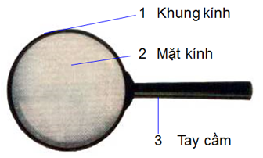

Cấu tạo:

- Tay cầm bằng nhựa hoặc kim loại**.**

- Tấm kính trong, dày, hai mặt lồi có khung kim loại**.**

→ có khả năng phóng ảnh của vật từ 3 - 20 lần**.**

Cách sử dụng:

- Để mặt kính sát vật mẫu**.**

- Từ từ đưa kính lên cho đến khi nhìn rõ vật**.**

2**.** Kính hiển vi và cách sử dụng

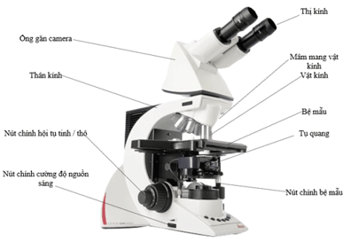

**Cấu tạo:**

- Chân kính**.**

- Thân kính: ống kính (thị kính, đĩa quay gắn với vật kính, vật kính), ốc điều chỉnh (ốc to, ốc nhỏ)**.**

- Bàn kính**.**

**Cách sử dụng:**

- Điều chỉnh ánh sáng bằng gương phản chiếu ánh sáng**.**

- Đặt và cố định tiêu bản trên bàn kính**.**

- Sử dụng ốc điều chỉnh để quan sát rõ vật mẫu**.**

**B. Bài tập rèn luyện kĩ năng**

**Câu 1.** Kính lúp có khả năng phóng to ảnh của vật bao nhiêu lần ?

**A.** 3 - 20 lần **B.** 25 - 50 lần **C.** 100 - 200 lần **D.** 2 - 3 lần

**Hướng dẫn giải:**

**Đáp án: A**

Giải thích: SGK trang 17

**Câu 2.** Kính hiển vi điện tử có khả năng phóng to ảnh của vật từ

**A.** 5 000 - 8 000 lần**. B.** 40 - 3 000 lần**. C.** 10 000 - 40 000 lần**. D.** 100 - 500 lần**.**

**Hướng dẫn giải:**

**Đáp án: C**

Giải thích: SGK trang 18

**Câu 3.** Em hãy sắp xếp các thao tác sau theo trình tự từ sớm đến muộn trong kĩ thuật quan sát vật mẫu bằng kính hiển vị:

1**.** Mắt nhìn vào thị kính, tay từ từ vặn ốc to ngược chiều kim đồng hồ cho đến khi nhìn thấy vật cần quan sát**.**

2**.** Điều chỉnh ánh sáng bằng gương phản chiếu**.**

3**.** Điều chỉnh ốc nhỏ để nhìn vật mẫu rõ nhất**.**

4**.** Mắt nhìn vật kính từ một phía của kính hiển vi, tay vặn ốc to theo chiều kim đồng hồ cho đến khi vật kính gần sát lá kính của tiêu bản**.**

5**.** Đặt tiêu bản lên bàn kính sau cho vật mẫu nằm ở đúng vị trí trung tâm, sau đó dùng kẹp giữ tiêu bản**.**

**A.** 2 - 5 - 4 - 1 - 3 **B.** 2 - 4 - 5 - 1 - 3 **C.** 2 - 1 - 4 - 5 - 3 **D.** 2 - 4 - 1 - 5 - 3

**Hướng dẫn giải:**



**Đáp án: B**

Giải thích: SGK trang 19

**Câu 4.** Trong cấu tạo của kính hiển vi, bộ phận nào nằm ở trên cùng ?

**A.** Vật kính **B.** Gương phản chiếu ánh sáng

**C.** Bàn kính **D.** Thị kính

**Hướng dẫn giải:**

**Đáp án: D**

Giải thích: hình 5**.** 3**.** Kính hiển vi - SGK trang 18

**Câu 5.** Khi quan sát vật mẫu, tiêu bản được đặt lên bộ phận nào của kính hiển vi ?

**A.** Vật kính        **B.** Thị kính **C.** Bàn kính     **D.** Chân kính

**Hướng dẫn giải:**

**Đáp án: C**

Giải thích: 2**.** Kính hiển vi và cách sử dụng - SGK trang 18

**Câu 6.** Kính hiển vi bao gồm 3 bộ phận chính, đó là

**A.** chân kính, ống kính và bàn kính**. B.** thị kính, gương phản chiếu ánh sáng và vật kính**.**

**C.** thị kính, đĩa quay và vật kính**. D.** chân kính, thị kính và bàn kính**.**

**Hướng dẫn giải:**

**Đáp án: A**

Giải thích: 2**.** Kính hiển vi và cách sử dụng - SGK trang 18

**Câu 7.** Chọn từ thích hợp để điền vào chỗ trống trong câu sau**:** Trong cấu tạo của kính hiển vi, **. . .** là bộ phận để mắt nhìn vào khi quan sát vật mẫu**.**

**A.** Vật kính       **B.** Chân kính **C.** Bàn kính       **D.** Thị kính

**Hướng dẫn giải:**

**Đáp án: D**

Giải thích: 2**.** Kính hiển vi và cách sử dụng - SGK trang 18

**Câu 8.** Trong việc sử dụng và bảo quản kính hiển vi, chúng ta cần lưu ý điều gì ?

**A.** Khi di chuyển kính thì phải dùng cả 2 tay**:** một tay đỡ chân kính, một tay cầm chắc thân kính

**B.** Sau khi dùng cần lấy khăn bông lau bàn kính, chân kính, thân kính

**C.** Sau khi dùng thì cần lấy giấy thấm lau thị kính, vật kính

**D.** Tất cả các phương án đưa ra

**Hướng dẫn giải:**

**Đáp án: D**

**Câu 9.** Kính lúp có đặc điểm nào sau đây ?

**A.** Được cấu tạo bởi tay cầm và tấm kính trong có hai mặt lồi**.**

**B.** Được cấu tạo bởi tay cầm và tấm kính trong có hai lõm**.**

**C.** Được cấu tạo bởi giá đỡ và tấm kính trong có hai mặt lõm**.**

**D.** Được cấu tạo bởi giá đỡ và tấm kính trong có một mặt lồi, một mặt lõm**.**

**Hướng dẫn giải:**

**Đáp án: A**

Giải thích: 1**.** Kính lúp và cách sử dụng - SGK trang 17

**Câu 10.** Kính lúp không được dùng để quan sát vật mẫu nào sau đây ?

**A.** Virut       **B.** Cánh hoa **C.** Quả dâu tây     **D.** Lá bàng

**Hướng dẫn giải:**

**Đáp án: A**

Giải thích: Vì virut có kích thước rất nhỏ bé nên chỉ quan sát được bằng kính hiển vi điện tử mà không thể quan sát bằng kính lúp

## Bài 6: Quan sát tế bào thực vật

**1. Yêu cầu**



- Biết làm tiêu bản kính hiển vi tạm thời tế bào thực vật**.**

- Biết sử dụng kính hiển vi**.**

- Tập vẽ hình đã quan sát**.**

**2. Nội dung quan sát**

- Quan sát tế bào vảy hành, tế bào thịt quả cà chua chín**.**

**3. Chuẩn bị dụng cụ**

- Kính hiển vi

- Bản kính, lá kính

- Lọ đựng nước cất, ống nhỏ giọt

- Giấy hút nước

- Kim nhọn, kim mũi mác

- Vật mẫu: củ hành, cà chua chín

**4. Tiến hành**

- Quan sát tế bào vảy hành:

   • Bóc vảy hành, dùng kim mũi mác rạch 1 ô vảy (0,3 x 0,3 cm) và cho vào đĩa đồng hồ (có nước cất)**.**

   • Nhỏ nước lên bản kính =>**.** đặt vảy hành lên => đậy lá kính và dùng giấy hút nước

   • Cố định tiêu bản trên bàn kính

   • Quan sát trên kính hiển vi và vẽ tế bào**.**

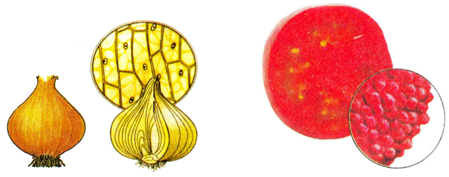

- Quan sát tế bào thịt quả cà chua chín

   • Cắt đôi quả cà chua => dùng kim mũi mác cạo 1 ít thịt quả

   • Cho tế bào vào bản kính đã nhỏ nước => đậy lá kính

   • Quan sát dưới kính hiển vi và vẽ hình**.**

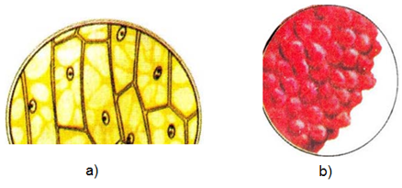

## Bài 7: Cấu tạo tế bào thực vật

**A. Phương pháp giải**

**1. Hình dạng và kích thước của tế bào**

- Kích thước của các tế bào thực vật khác nhau**.**

- Tế bào thường có hình đa giác**.**

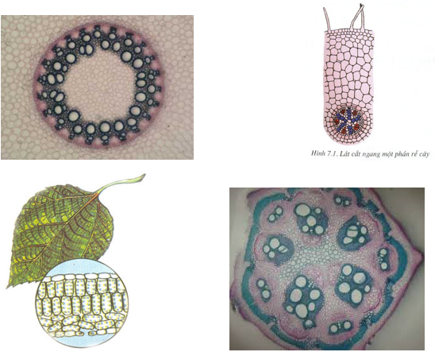

**2. Cấu tạo tế bào**

- Tế bào thực vật gồm:

- Vách tế bào

- Màng sinh chất

- Chất tế bào

- Nhân

- Một số thành phần khác: không bào, lục lạp,**. . .**

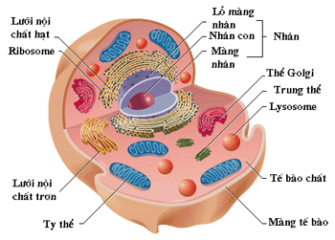

**3. Mô**

- Mô là nhóm tế bào có hình dạng, cấu tạo giống nhau, cùng thực hiện một chức năng riêng**.**

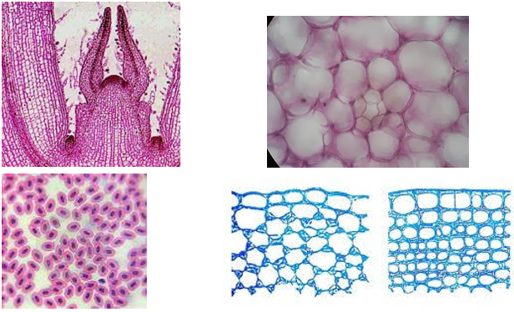

**B. Bài tập rèn luyện kĩ năng**

**Câu 1.** Trong các loại tế bào dưới đây, tế bào nào dài nhất ?

**A.** Tế bào mô phân sinh ngọn **B.** Tế bào sợi gai

**C.** Tế bào thịt quả cà chua **D.** Tế bào tép bưởi

**Hướng dẫn giải:**

**Đáp án: B**

Giải thích: Chiều dài tế bào sợi gai là dài nhất 550mm – Bảng SGK – trang 24

**Câu 2.** Trong cấu tạo của tế bào thực vật, bào quan nào thường có kích thước rất lớn, nằm ở trung tâm tế bào và đóng vai trò quan trọng trong việc duy trì áp suất thẩm thấu ?

**A.** Nhân       **B.** Không bào **C.** Ti thể       **D.** Lục lạp

**Hướng dẫn giải:**

**Đáp án: B**

Giải thích: Quan sát hình 7**.** 4 - SGK trang 24

**Câu 3.** Ở tế bào thực vật, bộ phận nào là ranh giới trung gian giữa vách tế bào và chất tế bào ?

**A.** Không bào **B.** Nhân **C.** Màng sinh chất **D.** Lục lạp

**Hướng dẫn giải:**

**Đáp án: C**

Giải thích: Quan sát hình 7**.** 4 Màng sinh chất nằm giữa tế bào chất và vách tế bào - SGK trang 24

**Câu 4.** Dịch tế bào nằm ở bộ phận nào của tế bào thực vật ?

**A.** Không bào **B.** Nhân **C.** Màng sinh chất **D.** Lục lạp

**Hướng dẫn giải:**

**Đáp án: A**

Giải thích: 2**.** Cấu tạo tế bào: Không bào chứa dịch tế bào - SGK trang 24

**Câu 5.** Ở tế bào thực vật, bộ phận nào có chức năng điều khiển mọi hoạt động sống của tế bào ?

**A.** Chất tế bào **B.** Vách tế bào **C.** Nhân **D.** Màng sinh chất

**Hướng dẫn giải:**

**Đáp án: C**

Giải thích: 2**.** Cấu tạo tế bào - SGK trang 24

**Câu 6.** Trong các bộ phận sau, có bao nhiêu bộ phận có ở cả tế bào thực vật và tế bào động vật ?

1**.** Chất tế bào

2**.** Màng sinh chất

3**.** Vách tế bào

4**.** Nhân

**A.** 3       **B.** 2 **C.** 1       **D.** 4

**Hướng dẫn giải:**

**Đáp án: A**

Giải thích: Ở tế bào động vật không có vách tế bào mà chỉ có ở tế bào thực vật (giúp chúng có hình dạng nhất định

**Câu 7.** Lục lạp hàm chứa trong bộ phận nào của tế bào thực vật ?

**A.** Chất tế bào **B.** Vách tế bào **C.** Nhân **D.** Màng sinh chất

**Hướng dẫn giải:**

**Đáp án: A**

Giải thích: Chất tế bào là chất keo lỏng, chứa các bào quan như lục lạp…

**Câu 8.** Các tế bào vảy hành thường có hình lục giác, thành phần nào của chúng đã quyết định điều đó ?

**A.** Không bào **B.** Nhân **C.** Vách tế bào **D.** Màng sinh chất

**Hướng dẫn giải:**

**Đáp án: C**

Giải thích: Vách tế bào giúp tế bào có hình dạng nhất định

**Câu 9.** Chọn từ thích hợp để điền vào chỗ trống trong câu sau**:** **. . .** là nhóm tế bào có hình dạng, cấu tạo giống nhau và cùng nhau đảm nhiệm một chức năng nhất định**.**

**A.** Bào quan **B.** Mô **C.** Hệ cơ quan **D.** Cơ thể

**Hướng dẫn giải:**

**Đáp án: B**

Giải thích: Phần ghi nhớ - SGK trang 25

**Câu 10.** Ai là người đầu tiên phát hiện ra sự tồn tại của tế bào ?

**A.** Antonie Leeuwenhoek **B.** Gregor Mendel

**C.** Charles Darwin **D.** Robert Hook

**Hướng dẫn giải:**

**Đáp án: D**

Giải thích: Phần em có biết? - SGK trang 25